Математика 7 класс
- Укажите все делители числа 70.
- Расположите в порядке возрастания числа:-0,07 ; 0,55; -3,2;10;-77
- Вычислите значение выражения:
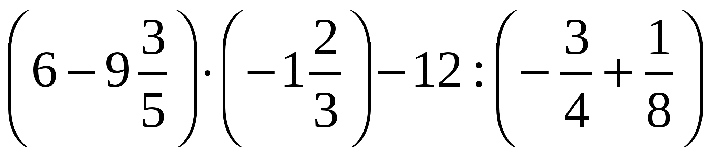
а) б) -20–4,4:0,25?

- Решите задачу, составляя пропорцию.
За 4,5 кг картофеля заплатили 112,5 р. Какова стоимость 8 кг картофеля?
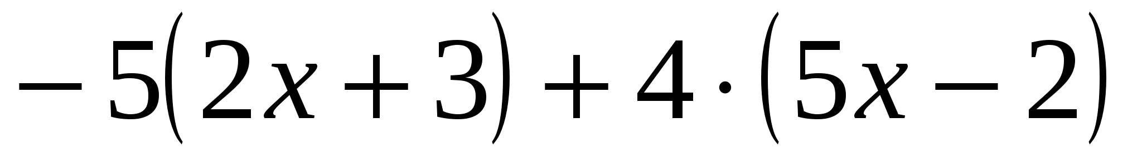
- Упростите выражение:

- Решите уравнение.
а) 8х-15= -12+5х б) -(-2)-3+х = - 4.
- Постройте треугольник ОВС, где О(1;0), В(4;5)0, С(3;-6)
- Радиус окружности равен 6 см. Найдите длину окружности и площадь круга. Число π округлить до десятых.
- На одном складе было в 2 раза больше компьютеров, чем на другом. После того, как с первого склада взяли 9 компьютеров, а на второй привезли 4 компьютера, то на обоих складах стало компьютеров поровну. Сколько компьютеров было на каждом складе первоначально?
------------------------------------------------------------------------------------------------------

